Wenn das Auerhuhn lockt:
Der Allgäuer Michael Berchtold lebt seit zehn Jahren im Trentino

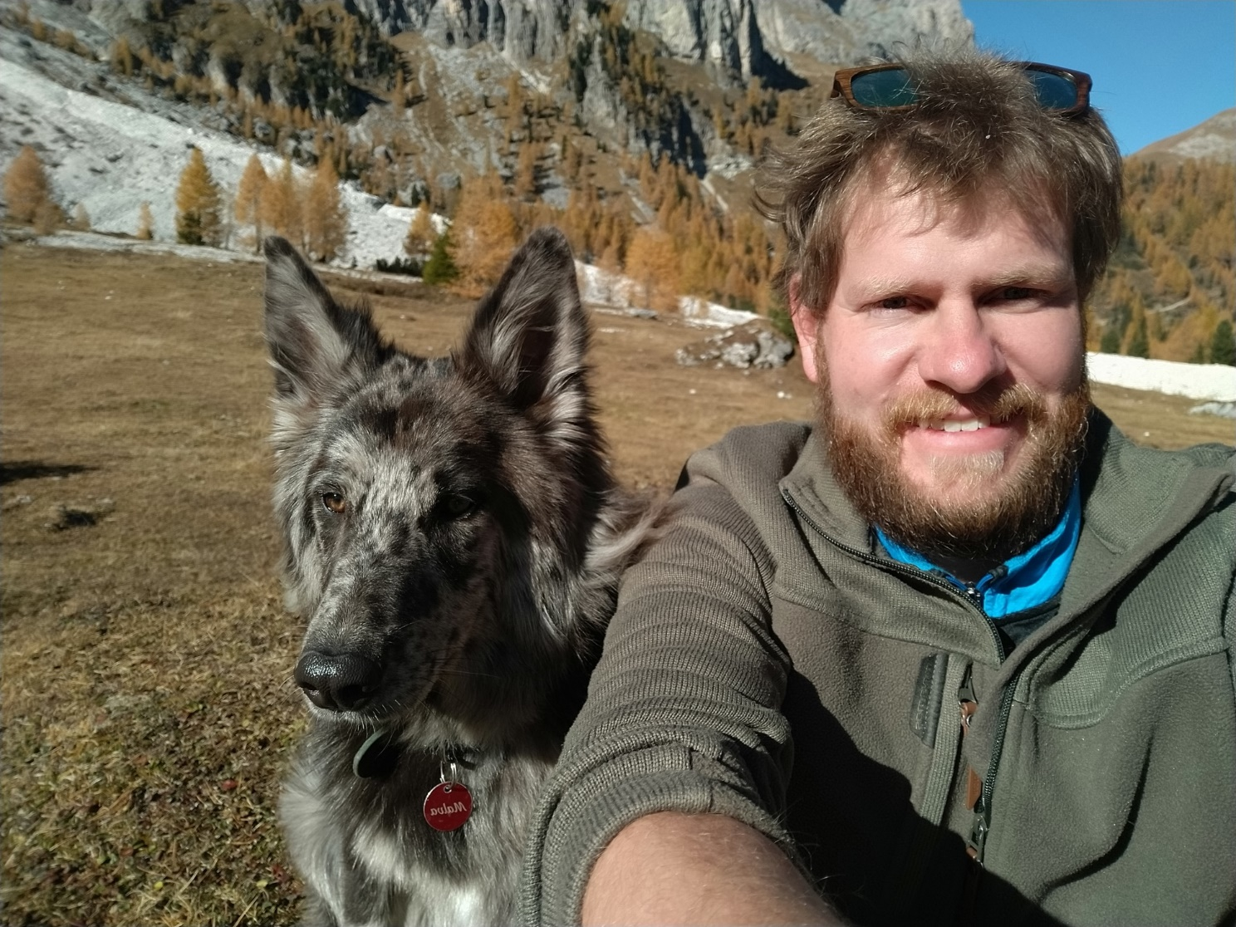
Michael Berchtold und sein Hund Malva in den Trentiner Bergen. ©Berchtold
Erst zog es ihn wegen eines Forschungsprojektes ins Trentino, dann blieb er der Liebe wegen: Der 38-jährige Michael Berchtold ist Biologe und lebt seit über zehn Jahren in Fiera di Primiero in Valle di Primiero. Hier fühlt er sich wohl – zum einen, weil seine Frau aus der Region stammt, zum anderen, weil er die Trentiner selbst sehr mag.
„Anders als sie es von sich selbst behaupten, sind die Trentiner keinesfalls verstockt, sondern sehr offen und freundlich. Ich war positiv überrascht von der Herzlichkeit, mit der ich hier aufgenommen wurde“, erzählt Michael. Das sei auch schon der Fall gewesen, als der Allgäuer noch kein italienisch

sprechen konnte. Später besuchte er den Italienisch-Unterricht bei seiner jetzigen Ehefrau, wodurch er vollkommen in die Gemeinschaft des Tals integriert wurde.
Anfangs war Michael Berchtold wegen eines Forschungsprojektes ins Trentino gekommen, lebte zum Großteil abgeschnitten von den Talbewohnern mit anderen Studenten in der Verwaltung des Parco Naturale Paneveggio Pale di San Martino. Hier untersuchte er die Population des Auerhuhns. „Ich habe mich während meines Studiums in Freiburg auf Wildtierökologie spezialisiert und wollte in meiner Diplomarbeit etwas behandeln, das auch eine praktische Anwendung findet“, erläutert der 38-Jährige. Und das sei im Naturpark der Fall gewesen. Denn hier dienten seine Studien nicht nur der Forschung, sondern mündeten auch in konkrete Parkverordnungen. So dürfen während der Brutzeit bestimmte Arbeiten nicht ausgeführt werden, im Park finden keine Rodungen mehr statt und bei der Durchforstung des Waldes muss auf die Balzplätze des Auerhuhns Rücksicht genommen werden. Auch das Kenntlichmachen der Bergbahndrahtseile gehörte zu den Veränderungen im Zuge seines Forschungsprojektes. Zuvor waren zahlreiche Tiere gegen die Drahtseile geflogen und verunglückt.
Doch warum ist die Auerhuhn-Population so wichtig und wird sogar länderübergreifend in der Alpenregion unter die Lupe genommen? „Das Auerhuhn gehört zu den Raufußhühnern, den Vorfahren unserer Haushühner. Die Art ist ein Indikator für den Zustand des Bergwaldes. Schützt man die Artengemeinschaft, schützt man auch gleichzeitig den Wald und seine Bewohner“, weiß Michael Berchtold.
Im Trentino gilt es die Berglandschaft rund um die italienischen Dolomiten zu bewahren. „Die alpine Natur hier ist einzigartig und nicht von Besuchern überlaufen. Die großartige Landschaft können Wanderer noch in vollen Zügen genießen“, sagt er. Auch die Kultur der Region sei sehr interessant, die Mischung aus italienisch und deutsch, die sich auch in der regionalen Küche widerspiegele: Spätzle, Knödel oder Strudel stehen auch im Trentino auf der Speisekarte. „Rund 300 Begriffe stammen sogar noch aus deutschen Dialekten wie ‚Auf che le Morgen‘ was ‚Raus aus dem Bett, es ist schon Morgen!‘ heißt oder auch Boter für Butter.“ Sonst sei das Trentino aber durch und durch

italienisch, die Menschen entspannt und gelassen, nehmen das Leben leichter, als dies beispielsweise in Deutschland der Fall sei.
Das gefällt dem Allgäuer sehr gut, weshalb er auch weiterhin mit seiner Frau und den beiden Hunden im Trentino leben möchte. Die Mischung aus unversehrter, alpiner Landschaft, herzlichen Menschen und einer gelassenen Lebensweise ist in der norditalienischen Region auch wirklich einzigartig.
Über Valle di Primiero:
In Valle di Primiero sind die Berge zum Greifen nah, Besucher haben oft den Eindruck, man könne sie mit den Fingern berühren. So ist es nicht weiter verwunderlich, dass das Symbol des Primiero-Tals die Gruppe des Pale di San Martino ist, deren Gipfel zu den berühmtesten in den Dolomiten zählen. Hier kommen vor allem Alpinisten, Wanderer sowie Naturliebhaber auf ihre Kosten. Zu den Hauptattraktionen des Tals zählen der Naturpark Paneveggio-Pale di San Martino sowie das Skigebiet San Martino di Castrozza.
Über Trentino:
Trentino ist eine autonome Region in Norditalien. Ihre Fläche reicht von den Dolomiten bis zum Gardasee, wobei 60 Prozent des Gebietes bewaldet sind. Mehr als 500 Millionen Bäume sowie 300 Seen prägen die facettenreiche Naturlandschaft, die auf zahlreichen Wanderwegen zu Fuß oder mit dem Bike erkundet werden kann. Trentino bietet eine Mischung aus alpinem und mediterranem Klima, ideale Bedingungen für Natur- und Sportliebhaber. Auch kulturell Interessierte kommen auf ihre Kosten, sei es in Städten wie Trento und Rovereto oder beim Besuch historischer Burganlagen.
Weitere Informationen unter www.visittrentino.info/de/presse.
Kontakt Global Communication Experts GmbH: Kontakt Trentino Marketing S.r.l.:
Rainer Fornauf ǀ Sieglinde Sülzenfuhs I Carla Marconi Cinzia Gabrielli I Paola Pancher
Hanauer Landstr. 184 via Romagnosi 11
60314 Frankfurt 38122 Trento, Italy
T.: + 49 (69) 175371 -034 ǀ -040 T.: +39 0461 219310
T.: +49 89 / 215379 -384 M.: +39 335 5873287
presse.trentino@gce-agency.com press@trentinomarketing.org
www.gce-agency.com www.visittrentino.info

